目 录
I、概述

2、粘结强度检测仪

3、基本规定

4、检验方法

5、粘结强度计算

6、粘结强度的检验评定

7、检测仪的检定、维修、保养

附录A饰面砖粘结力检测记录表

附录B试件破坏状态

二、饰面砖粘结强度检测仪
l、仪器组成
饰面砖粘结强度检测仪由主机和粘结力峰值记录仪组成，主机和粘结力峰值记录仪的结构示意图见图2-1。
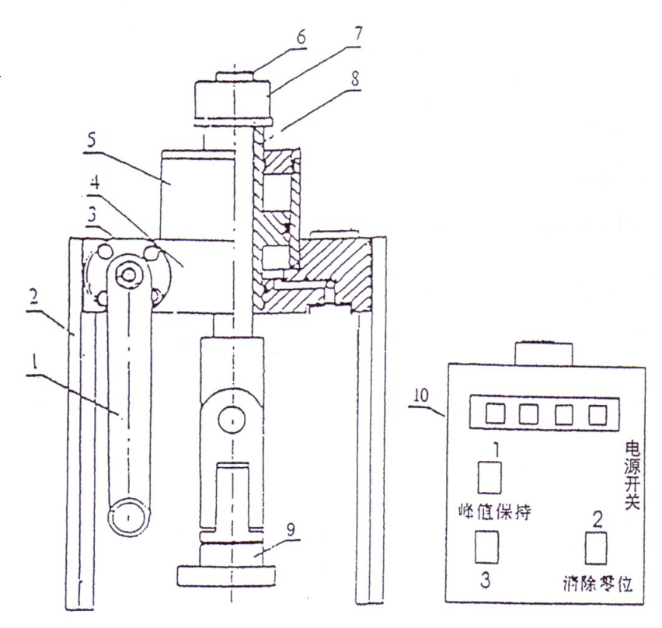

l、手柄2、主体3、蜗杆4、蜗轮5、压盖6、拉力杆
7、螺母8、活 塞 9、标准块 l0、粘结力峰值记录仪

图2-1饰面砖粘结强度检测仪示意图
1.粘结力峰值记录仪体积小、重量轻、电池供电、便于携带和工程现场使用。
2、粘结力峰值记录仪技术特性
基本误差：≤土1%
最大试验力：5000N
显示器，液晶数字
零点漂移：≤O.1(％/4h±2℃)
峰值保持：正峰值保持（保持时间2分钟）
仪器电源：电池9v
使用温度：0-45'C
3、粘结力峰值记录仪使用方法
（一）一般使用
(I)、用随机电缆线一端连接饰面砖粘结强度检测仪主机上的输出接口，另—端插入粘结力峰值记录仪上端的“传感器”插座中，拧紧。
(2)按下仪表右侧白色按钮开关打开电源显示屏数字显示。
(3)在传感器不受力情况下，按下“清霉”铵钮·使显示器显示为零，。
（二）峰值保持
按(-)方法连接好仪表，将峰值保持开关按下显示为“△”“即可进行试验，试验过程中当测量从最大值下降后，显示值为在显示器左上“一一一一”时为最大拉力值应记录，此次测试完毕后记录测试数据，即进行下次实验时重复以上（一）（二）过程。
三、基本规定
饰面砖粘结强度检测仪在出厂前均已进行检定并合格，在进行粘结强度检测时，检测仪应在检定有效期内，否则应重新进行检定．
①取样规定
现场镶贴的外墙饰面砖工程：每300m2同类墙体取1组试样．每组3个．每一楼层不
得少于1组：不足300㎡同类墙体，每两楼层取l组试样，每组3个。
带饰面砖的预制墙板，每生产l00块预制墙板取1组试样，每组在3块板中各取1个试样，预制墙板不足100块按100块计·
试样规格为95mm×45mm或40 mm×40mm。试样应由专业人员随机抽取，但取样间距不得小于500mm.
试样规格为l00 mm×l00mm可作聚苯板拉伸试验。试验方法请参照相关规范。
②龄期要求
采用水泥砂浆或水泥粘结时，应在水泥砂浆或水泥浆龄期达到28d时进行检验．当在7d或14d进行检验时，应通过对比试验确定其粘结强度的修正系数。
四、检验方法
饰面砖粘结力检验的一般操作程序为：
仪器准备一饰面砖准备一粘贴标准块一安装仪器一粘结力试验，检测仪器、工具及材料应符合下列要求：
①标准块尺寸应与试样规格相同：
②游标卡尺有精度为0.02mm;
③手持切割锯采用树脂安全锯片，锯片的尺寸应为150×2.7×1.9 (mm)；
④环氧系粘结剂，宣采用型号为914的快速粘结剂，粘结强度直大于3.OKPa:
⑤胶带．
断缝应符舍下列要求；
①断逢宜在粘结强度检验前2d至3 d进行切割；
②断逢应从饰面砖表面切割至基体表面，深度应一致：
③饰面砖切割尺寸应与标准块相同，其中两道相邻切割线应沿饰面砖灰缝切割·
标准块粘贴应符合下列要求：
①标准块粘结前饰面砖表面应消除污渍并保持干燥：
②粘结剂应搅拌均匀，随用随配，涂布均匀，滁层厚度不得大干1mm：
③在饰面砖粘贴标准块时，粘结剂不应粘污相邻面砖：
④标准块粘贴后应及时用胶带十字形固定；
⑤粘结剂硬化前的养护时间，当气温高于I 5℃时，不得小于24h：当气温在5~15℃时．不得小于48h；当气温低于5℃时，不得小于72h：在养护期不得进入水，在低于5℃时．标准块应预热至70-80℃后，再进行粘贴，标准块的粘贴见图4-1．
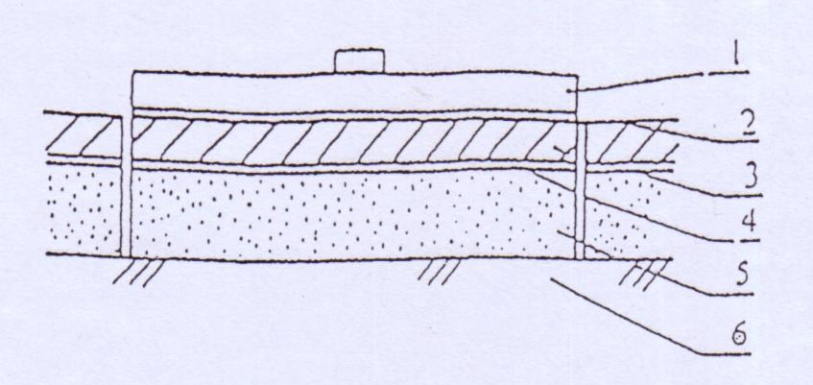

l、标准块2、粘结剂3、面砖4、粘结层5、找平层6、基体

图4-1标准块粘贴
粘贴力测试前，在标准块上安装带有万向接头的拉力杆，然后安装专用穿心式千斤顶，使拉力杆通过穿心式千斤顶中心与标准块垂直，调整千斤顶活塞，使活塞升出2mm左右，将粘结力峰值记录仪调零，再拧紧拉力轩螺母：测试饰面砖粘结力时，匀逮摇动手柄升压一直至饰面砖剥离，并按附录A的格式记录粘结强度检测仪的记录的粘结力峰值，该值即是粘结力值，测试后降压至千斤顶复位，取下拉力杆螺母及拉杆．粘结强度检测仪的安装见图4-2
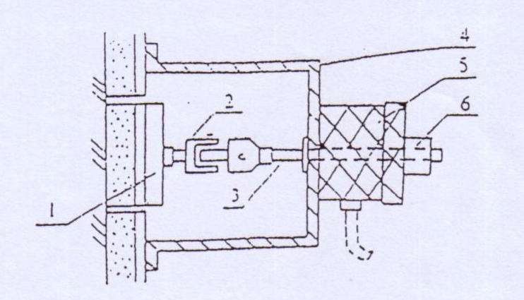

1、标准块2、万向接头3、拉力杆4、主体5、穿心式千斤顶6、拉力杆螺母
图4-2粘结强度检测仪的安装
饰面砖粘结力检测完毕，应按受力破坏的性质及本手册的附录B的格式确定破坏状态·并按本手册的附录A的格式记录．当测试结果为第1、2、8种破坏状态时，应重新选点测试，直至出现第3种至第7种破坏状态之一时为止．
标准块处理应按下列要求进行：
①粘结力测试完毕，应把标准块放到电热器上烧熔粘结剂．并将表面粘结剂清理干净。
②待标准块冷却后，应用50号砂纸磨擦表面直至出现光泽后涂上机油．
③应将标准块放置干燥处，使用前应检查表面．并清除锈迹、油污·
五、粘结强度计算
单个饰面砖试件粘结强度应按下列公式计算；

式中R-粘结强度(MPa)．精确至0.0IMPa;
x-粘结力(KN)；
s-试样受拉面积（mm2）
平均粘结强度应按下列公式计算:

式中：R-粘结强度平均值(MPa),精确至0.lMPa:
R-单个试件粘结强度值(MPa)．
试样受拉面积应按实际的切割面积计算, 测量精度为0.I mm。
六、粘结强度的评定
l、在建筑物外墙上镶贴的同类饰面砖，其粘结强度同时符合以下两项指标时可定为合格：
①每组试样平均粘结强度不应小于0.4MPa:
②每组可有一个试样的粘结强度小于0.4MPa．但不应小于0.3MPa．
当两项指标均不符合要求时，其粘结强度定应为不合格。
2、与预制构件一次成型的外墙板饰面砖，其粘结强度同时符合以下两项指标时可定为合格:
①每组试样平均粘结强度不应小于0.6MPa:
②每组可有一个试样的粘结强度小于0.6MPa．但不应小于0.4MPa．
当两项指标均不符合要求时，其粘结强度应定为不合格．
3、当一组试样只满足l或2项中的一项指标时，应在该组试样原取样区域内重新抽取双倍试样检验，若检验结果仍有一项指标达不到规定数值，则该批饰面砖粘结强度可定为不合格，
七、检测仪的检定、维修、保养
1、检定方法
(一)、饰面砖粘结强度检测仪每一年应至少检定一次．
（二）、检定应在法定计量部门进行．
（三）、按第二章方法连接和调整好饰面砖粘结强度检测仪。
（四）、将主机放在标准机上，对主机施加满量程作用三次后再次调零．
（五）、将标定设备与本仪表连接好后，按设置键不放打开电源，稳定三分钟按清零键加载标准力值，按上下箭头键调整显示力值与测力计相符，按标定键退出即可。
（六）分若干级反复三次施加作用，记录处理数据，计算出满度(F．S)相对误差．
2、注意事项
①本仪表电池能量有限，用毕及时关电．
②当显示屏出现0000闪烁时，说明电池即将用尽，请用本机随身携带充电器及时充电．
③粘结力峰值记录仪应防止阳光曝晒和雨淋；防止碰撞，挤压振动；避免腐蚀性环境．
④传感器仪表电缆及插头防止扭压伤。

